UD1 - PRÁCTICA 1: ANÁLISIS DE GRÁFICOS (HARDWARE E INSTRUCCIÓN)

GRÁFICO 1: ESTRUCTURA DE UN SISTEMA INFORMÁTICO 1

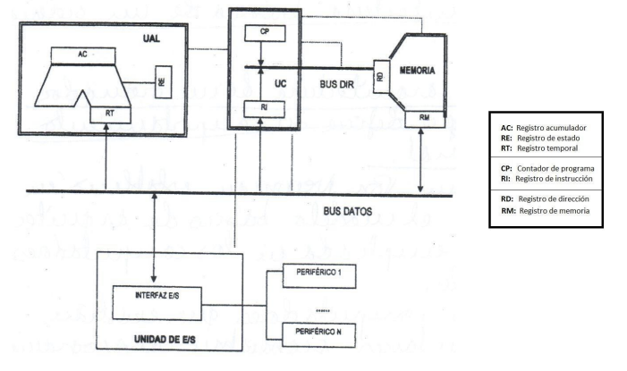

1. **UAL**

La UAL (Unidad Aritmético-Lógica) de la CPU se encarga de realizar las operaciones aritmético-lógicas. Para ello recibe a través del bus de datos una serie de operandos, los cuales guarda en el RT (Registro Temporal). A continuación, tras realizar la operación, guarda el resultado en el AC (Registro Acumulador). A su vez, el RE (Registro de Estado) comprueba el resultado obtenido y si la instrucción puede ejecutarse o no.

1. **UC**

La UC (Unidad de Control) de la CPU se encarga de gestionar y coordinar las instrucciones del sistema. Está conectado al bus de datos del cual recibe los datos de las instrucciones. La instrucción que se está ejecutando se guarda en el RI (Registro de Instrucción), a su vez en la UC también se almacena la dirección de memoria de la siguiente instrucción a ejecutar en el CP (Contador de Programa). Una vez que haya terminado la instrucción actual y se pasa a la siguiente el CP solicitará a la memoria la instrucción a través del bus de dirección que conecta la UC con la memoria.

1. **Memoria**

Cuando a la memoria le lleguen datos de solicitud de la UC a través del bus de dirección guardará en el RD (Registro de Dirección), la dirección de memoria a la que quiere se quiere acceder. Y el RM (Registro de Memoria) manda esa información/instrucción al bus de datos en dirección a la CPU.

1. **Unidad de E/S**

Se encarga de coordinar los diferentes periféricos que se conectan a ella y de conectarlos con los componentes internos del ordenador (CPU y memoria) a través del bus de datos.

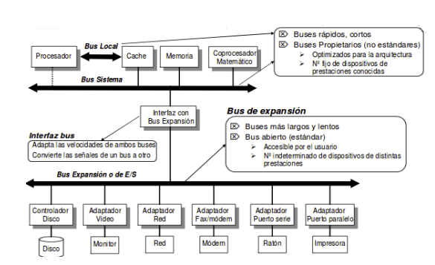GRÁFICO 2: ESTRUCTURA DE UN SISTEMA INFORMÁTICO 2

En un sistema informático tenemos diferentes tipos de buses, los cuales van a ser diferentes en tamaño y velocidad.

* **Bus local**. Es un bus corto y rápido y conecta al procesador con la caché (memoria más rápida del sistema si excluimos los registros). De esta manera se consigue que la velocidad viaje a la mayor velocidad posible y se optimice el trabajo del procesador.
* **Bus sistema**. Al igual que el anterior es corto y rápido. Conecta a los diferentes componentes internos del ordenador (CPU, memoria…). En función de la marca (AMD/Intel) tendrá una arquitectura u otra para su optimización.
* **Bus de expansión**. Es un bus más largo y lento que los anteriores. Conecta el bus de sistema con la Unidad de E/S y, por tanto, con los periféricos. Esta conexión no es bus-periférico, sino que pasa antes por el controlador/adaptador del periférico, es decir, la placa base del periférico la cual cuenta con su propio software (firmware) el cual capacita al periférico para hacer sus acciones (por ejemplo, en un disco duro el firmware se encarga de mover el brazo del cabezal de lectura).

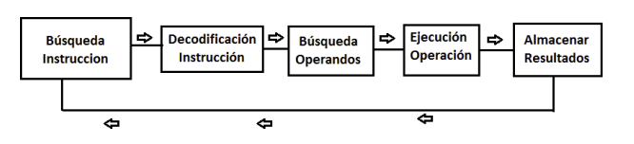GRÁFICO 3: CICLO DE UNA INSTRUCCIÓN

* **Paso 1**: Se realiza la búsqueda de la instrucción. El Registro Controlador de Programas de la UC solicitará a la memoria la instrucción a ejecutar y esta se la dará al Registro de Instrucción.
* **Paso 2**: El Decodificador de la UC interpretará la instrucción para saber qué es lo que hay que hacer.
* **Paso 3**: Se buscarán los operandos los cuales podrán estar ya en el direccionamiento o no. Si no lo están el sistema deberá solicitar a la memoria los datos de los operandos. Estos operandos se llevarán a los Registros de Entrada de la UAL para almacenarlos y utilizarlos después.
* **Paso 4**: Se ejecuta la operación en la UAL, concretamente en el Circuito Operacional.
* **Paso 5**: Se almacenan los resultados en el Acumulador de la UAL y se vuelve al paso 1 (el procesador nunca se para, siempre está funcionando).

GRÁFICO 4: FUNCIONAMIENTO DE LA CPU: EL CICLO DE INSTRUCCIÓN

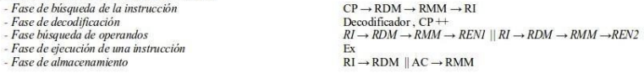

* **Fase de búsqueda de la instrucción**. Se parte del Registro Contador de Programas (CP) de la UCP el cual guarda la dirección de memoria de la siguiente instrucción a ejecutar por lo que solicita a la memoria esa instrucción, para ello manda la dirección de memoria a la que se quiere acceder al Registro de Dirección de Memoria (RDM) y este se comunica con el Registro de Memoria (RMM) para que mande la instrucción de esa celda de memoria al Registro de Instrucción (RI).
* **Fase de decodificación**. El Decodificador de la UCP interpreta qué se debe hacer. A su vez el paso anterior se repite (CP++).
* **Fase búsqueda de operandos**. El Registro de Instrucción (RI) solicita al Registro de Memoria (RDM) los operandos de la operación a ejecutar y este se comunica con el Registro de Memoria (RMM) para que mande la información contenida en la celda hasta el Registro de Entrada (REN). Este paso se repite hasta completar todos los operandos de la operación.
* **Fase de ejecución de una instrucción**. La instrucción se ejecuta (Ex) en el Circuito Operacional de la UAL.
* **Fase de almacenamiento**. El Registro de Instrucción (RI) comunica al Registro de Dirección de Memoria (RDM) la información que hay que guardar en memoria. A su vez el Acumulador (AC) guarda la información en el Registro de Memoria (RMM).